УТВЕРЖДАЮ:

Директор Приволжского филиала

АО «ТК РусГидро»

___________________

«_____» ________________ 2026г.

Технические требования на поставку МТР

ОКПД2-14.12.30.190 Поставка средств индивидуальной защиты от общих производственных загрязнений в корпоративном и некорпоративном стиле Группы РусГидро для нужд Приволжского филиала АО «ТК РусГидро»

Лот ______-ЭКСП ПРОД-2027-ТК-ПриволФ
СОДЕРЖАНИЕ
1. Общие сведения 3
1.1. Обозначения и сокращения 4
1.2. Наименование закупаемой продукции 4
1.3. Цель использования закупаемой продукции 4
1.4. Существующее положение 4
1.5. Информация в отношении исполнения договора, которая должна быть учтена при подготовке заявки (в том числе перечень ресурсов, услуг и документов, предоставляемых заказчиком на этапе исполнения договора) 4
1.6. Иные требования и сведения общего характера 4
2. Требования к продукции 5
2.1. Требования к объемам и срокам поставки 5
2.1.1. Перечень и объем закупаемой продукции 5
Таблица 1.1. Перечень и объем закупаемой продукции 5
2.1.2. Требования к срокам поставки продукции и оказания сопутствующих услуг 6
Таблица 2.2. Требования к срокам поставки продукции 6
2.2. Требования к качеству продукции 8
Таблица 4. Требования к качеству продукции 8
3. Требования к документации по ценообразованию на этапе закупки: 20
4. Требования к документации по ценообразованию на этапе заключения (исполнения) договора 20
5. Приложение 1 Адреса подразделений покупателя …….21
6. Приложение 2 Определение размера женской спецодежды 22
7. Приложение 3 Требования к нанесению логотипов 23

Общие сведения

Обозначения и сокращения

ТТ | Технические требования
ПД | Проект договора
АО «ТК РусГидро» | Акционерное общество "Транспортная компания РусГидро"
ПЭФ | Полиэфир
УПД | Универсальный передаточный документ
ВО | Водоотталкивающая отделка
МВО | Масловодоотталкивающая отделка
ПВХ | Поливинилхлорид
ПУ | Полиуретановое покрытие
НМВО | Нефтемасловодоотталкивающая отделка
ОХВ | Опасные химические вещества
ТР ТС | Технический регламент таможенного союза
ГОСТ | Государственный стандарт
Классификация (маркировка) СИЗ по защитным свойствам | Классификация (маркировка) средств индивидуальной защиты по защитным свойствам принята в соответствии с ГОСТ 32489-2013, ГОСТ 12.4.103-2020

Наименование закупаемой продукции

ОКПД2-14.12.30.190 Поставка средств индивидуальной защиты от общих производственных загрязнений в корпоративном и некорпоративном стиле Группы РусГидро для нужд Приволжского филиала АО «ТК РусГидро»

Цель использования закупаемой продукции
Обеспечение сотрудников Приволжского АО «ТК РусГидро» спецодеждой, спецобувью и другими средствами индивидуальной защиты.

Существующее положение
Приказ АО «ТК РусГидро» №ТК РГ/126-560 от 13.10.2023 «Об утверждении Норм выдачи средств индивидуальной защиты для работников АО «ТК РусГидро».

Информация в отношении исполнения договора, которая должна быть учтена при подготовке заявки (в том числе перечень ресурсов, услуг и документов, предоставляемых заказчиком на этапе исполнения договора)
1.5.1. Поставка Продукции осуществляется одной партией по заявке Покупателя.
1.5.2. Материалы, используемые для изготовления СИЗ, и вещества, которые могут выделяться при их эксплуатации, не должны вызывать у пользователя заболевание и (или) травму. Материалы СИЗ должны соответствовать санитарно-гигиеническим требованиям Техническому регламенту Технического регламента Таможенного союза «О безопасности средств индивидуальной защиты» (ТР ТС 019/2011) (далее – ТР ТС 019/2011);
1.5.3. Средства индивидуальной защиты от общих производственных загрязнений в корпоративном стиле Группы РусГидро (далее – СИЗ, Товар) должны соответствовать требованиям к продукции, указанным в Таблице 4. Требования к качеству продукции

Иные требования и сведения общего характера
1.6.1 Места поставки: согласно приложения № 1 к настоящим техническим требованиям.
1.6.2. В случае возникновения претензий Покупателя в отношении качества, количества и/или ассортимента поставленной Продукции, Покупатель вправе после письменного уведомления Поставщика приостановить исполнение обязательства по оплате на период с момента обнаружения нарушения условий о качестве, количестве и/или ассортименте и до момента устранения выявленных нарушений Поставщиком. При этом Покупатель не несет ответственности за задержку оплаты за поставленную Продукцию.
1.6.3. При обнаружении дефектов на поставленную продукцию срок ее замены, в пределах гарантийного срока, составляет не более 45 дней с момента извещения Поставщика об обнаружении дефектов. Замена дефектной продукции осуществляется Поставщиком за свой счет, с учетом всех накладных и транспортных расходов.
1.6.4. Поставщик обязан одновременно с передачей Продукции передать Покупателю относящиеся к ней документы, оформленные надлежащим образом:
- Сертификаты соответствия, паспорта качества;
- Оригинал счета;
- Товарная накладная унифицированной формы ТОРГ -12/УПД;

Требования к продукции

Требования к объемам и срокам поставки

Перечень и объем закупаемой продукции

Таблица 1.1 Перечень и объем закупаемой продукции
№  п/п | Наименование продукции | Единица измерения | Количество*
1 | 2 | 3 | 4
 | Плащ для защиты от воды | шт. | 93
 | Костюм для защиты от механических воздействий (истирания) (куртка/брюки ). Нанесение логотипа. | комплект | 40
 | Костюм летний для защиты от механических воздействий (истирания) (куртка / полукомбинезон)  Нанесение логотипа. | комплект | 58
 | Костюм летний для защиты от механических воздействий (истирания) (куртка / брюки ) для ИТР  Нанесение логотипа. | комплект | 11
 | Костюм на утепляющей прокладке (куртка, брюки / полукомбинезон).  Нанесение логотипа. | комплект | 96
 | Костюм на утепляющей прокладке (куртка, брюки ) для ИТР .  Нанесение логотипа. | комплект | 11
 | Костюм сигнальный повышенной видимости для защиты от механических воздействий (истирания) (куртка, брюки / полукомбинезон).  Нанесение логотипа. | комплект | 4
 | Костюм сигнальный повышенной видимости на утепляющей прокладке (куртка, брюки / полукомбинезон). Нанесение логотипа. | комплект | 4
 | Жилет сигнальный повышенной видимости | шт. | 123
 | Перчатки для защиты от механических воздействий (порезов, проколов) | пара | 1 714
 | Перчатки для защиты от нефти и нефтепродуктов | пара | 72
 | Перчатки утепленные (от пониженных температур) | пара | 504
 | Перчатки резиновые водонепроницаемые для защиты от воды и нетоксичных растворов | пара | 30
 | Перчатки термостойкие | пара | 6
 | Перчатки специальные диэлектрические | пара | 4
 | Очки защитные от механических воздействий, в том числе с покрытием от запотевания | шт. | 28
 | Очки защитные от ультрафиолетового излучения, слепящей яркости | шт. | 81
 | Нарукавники х/б | пара | 11
 | Нарукавники для защиты от нефти и/или нефтепродуктов | пара | 17
 | Фартук из полимерных материалов | шт. | 5
 | Вкладыши противошумные | пар | 61
 | Головной убор (подшлемник ) | шт. | 38
 | Головной убор (подшлемник утепленный с пелириной) | шт. | 38
 | Головной убор ( бейсболка) для защиты от общих производственных загрязнений0. Нанесение логотипа. | шт. | 123
 | Каскетка защитная от механических воздействий.  Нанесение логотипа. | шт. | 7
 | Обувь специальная для защиты от механических воздействий (ударов) (ботинки кожаные с защитным подносоком). | пара | 100
 | Обувь специальная утепленная для защиты от механических воздействий (ударов) (ботинки утепленные кожаные с жестким подноском. | пара | 51
 | Валенки с резиновым низом | пара | 2
 | Каска защитная от механических воздействий (оранжевая).  Нанесение логотипа. | шт. | 26
 | Каска защитная от механических воздействий (белая).  Нанесение логотипа. | шт. | 2
 | Сапоги специальные резиновые или из полимерных материалов для защиты от нефти и/ или нефтепродуктов) | пара | 10
 | Обувь специальная диэлектрическая (галоши) | пара | 5
 | Сапоги кожаные с защитным подноском. | пара | 12
 | Сапоги кожаные утепленные с жестким подноском | пара | 60
 | Термоодеяло | шт. | 3
Нанесение логотипа в соответствии с Руководством по применению фирменного стиля АО «ТК РусГидро».
*Объем продукции является ориентировочным и Заказчик не несет ответственность за неполную выборку продукции на общую сумму договора.

Требования к срокам поставки продукции и оказания сопутствующих услуг

Таблица 2.2. Требования к срокам поставки продукции
№ п/п | Наименование продукции / партии продукции | Требования к началу срока поставки продукции | Требования к окончанию срока поставки продукции
1 | 2 | 3 | 4
 | Срок действия Договора  «ОКПД2-14.12.30.190 Поставка средств индивидуальной защиты от общих производственных загрязнений в корпоративном и некорпоративном стиле Группы РусГидро для нужд Приволжского филиала АО «ТК РусГидро» | С даты подписания договора | В течение 12 (двенадцати) месяцев, либо до исчерпания предельной суммы по Договору.
 | Срок поставки Товара по договору  «ОКПД2-14.12.30.190 Поставка средств индивидуальной защиты от общих производственных загрязнений в корпоративном и некорпоративном стиле Группы РусГидро для нужд Приволжского филиала АО «ТК РусГидро» | С даты предоставления Покупателем заявки | В течение 60 (шестидесяти) календарных дней

Требования к качеству продукции
2.2.1 Размер предоставляемых СИЗ должен соответствовать антропометрическим измерениям работников, в соответствии с размерами, приведенными в Приложении № 2 к настоящим ТТ. Спецодежда должна быть удобной при эксплуатации.
2.2.2 Поставляемые костюмы и обувь должны быть новыми и ранее не использованными и изготовлены не ранее года, предшествующего году поставки.
2.2.3 Все СИЗ должны иметь руководство (инструкция) по эксплуатации, уходу и ремонту, которое содержит информацию об условиях эксплуатации, правилах ухода и ремонта за изделиями, системе маркировки и прикладывается к каждому комплекту. В руководстве по эксплуатации производителем должны указываться гарантийный срок эксплуатации изделия. Срок эксплуатации средств индивидуальной одежды должен быть не меньше срока, установленного Типовыми нормами бесплатной выдачи специальной одежды, специальной обуви и других СИЗ работникам.

Таблица 4. Требования к качеству продукции

Наименование продукции (позиция № 1-33 Таблицы 1.1)

ОКПД2-14.12.30.190 Поставка средств индивидуальной защиты от общих производственных загрязнений в корпоративном и некорпоративном стиле Группы РусГидро для нужд Приволжского филиала АО «ТК РусГидро»
№ п/п | Наименование параметра | Требование заказчика |  | Способ подтверждения участником соответствия требованиям |  | Предложение участника по характеристикам и параметрам
№ п/п | Наименование параметра |  |  | Согласие с требованием/ указание характеристик | Предоставление подтверждающего документа или иной способ подтверждения | Предложение участника по характеристикам и параметрам
1 | 2 | 3 |  | 4 | 5 | 6
 | Требования к техническим и функциональным характеристикам (включая гарантируемые показатели) |  |  | -//- | -//- | -//-
 | Плащ для защиты от воды |  | Ткань: 100 % полиэфирная ткань, с ПВХ покрытием, плотность не менее 225 г/м2. Застежка молния, 2 накладных кармана с клапанами, капюшон с регулируемой кулиской, светоотражающая полоса. | Указание характеристик | -
 | Костюм для защиты от механических воздействий (истирания) (куртка, брюки ). Нанесение логотипа. |  | Костюм мужской летний для рабочих состоит из куртки и брюк. Ткань смесовая (хлопка не менее 35%)  Цвет основной – темно-синий, отделочный – васильковый и оранжевый ТР ТС 019/2011, ГОСТ 12.4.280-2014. Куртка с центральной потайной застежкой не менее чем на 4 петли и пуговицы, с втачными рукавами и отложным воротником, нагрудные карманы на липучке, светоотражающая полоса | Указание характеристик | -
 | Костюм для защиты от механических воздействий (истирания) (куртка, полукомбинезон). Нанесение логотипа. |  | Костюм мужской летний для рабочих состоит из куртки и полукомбинезона . Ткань смесовая (хлопка не менее 35%)  Цвет основной – темно-синий, отделочный – васильковый и оранжевый ТР ТС 019/2011, ГОСТ 12.4.280-2014. Куртка с центральной потайной застежкой не менее чем на 4 петли и пуговицы, с втачными рукавами и отложным воротником, нагрудные карманы на липучке, светоотражающая полоса | Указание характеристик | -
 | Костюм для защиты от механических воздействий (истирания) (куртка, брюки ) для ИТР. Нанесение логотипа. |  | Костюм мужской летний для ИТР состоит из куртки и брюк. Ткань смесовая (хлопка не менее 35%)  Цвет основной – темно-синий, отделочный – васильковый или оранжевый ТР ТС 019/2011, ГОСТ 12.4.280-2014. Застежка молния, контактная лента. Куртка с воротником -стойкой, нагрудные карманы на липучке, ветрозащитная планка на липучке, светоотражающая полоса | Указание характеристик | -
 | Костюм на утепляющей прокладке (куртка, брюки / полукомбинезон). Нанесение логотипа. |  | Основная ткань: Смесовая плотность не менее 250 г/м². Ткань должна иметь водоотталкивающую пропитку.  Утеплитель: синтепон( аналог), куртка — не менее 250 г/м², брюки — не менее 200 г/м^{2.} Цвет: основной – темно-синий, отделочный – васильковый и оранжевый  Застежка - молния, кнопки. Сигнальные элементы: полосы из световозвращающего материала шир. 50 мм.  Усиление в области коленей и локтей, ветрозащитный клапан, внутренний карман. | Указание характеристик | -
 | Костюм на утепляющей прокладке (куртка, брюки / ) для ИТР Нанесение логотипа. |  | Костюм состоит из куртки с капюшоном и брюк, выполнен из тканей трех цветов: основной – темно-синий, отделочный – васильковый и оранжевый предназначен для защиты от пониженных температур воздуха и ветра.  Утеплитель: синтепон(аналог), куртка — не менее 250 г/м2, брюки/ — не менее 200 г/м2. Застежка — молния, кнопки.  Сигнальные элементы: полосы из световозвращающего материала шир. не менее 25 мм. | Указание характеристик | -
 | Костюм сигнальный повышенной видимости для защиты от механических воздействий (истирания) (куртка, брюки / полукомбинезон). Нанесение логотипа. |  | Комплектация: куртка, брюки  Ткань верха: смесовая, нем менее 210 г/м², ВО.  Застежка: на петли и пуговицы. Воротник: стойка  Регулировки: хлястики по поясу куртки на пуговицах, эластичная тесьма по поясу брюк. Карманы: нагрудные с клапанами на пуговицах, нижние, на брюках боковые и накладной с клапаном.  Усилительные накладки: налокотники, наколенники.  Вентиляция: люверсы в области пройм. | Указание характеристик | -
 | Костюм сигнальный повышенной видимости на утепляющей прокладке (куртка, брюки / полукомбинезон). Нанесение логотипа. |  | ГОСТ 12.4.281-2021 – З, Ми  Ткань: , полиэфир – 100%, не менее 125 г/м², ПУ-мембрана,  Утеплитель: «Флайтекс» (аналог), не менее 150 г/м².  Капюшон: с широкой подбородочной частью, съемный, на молнии, регулируется по лицевому вырезу.  Цвет - оранжевый/синий | Указание характеристик | -
 | Жилет сигнальный повышенной видимости |  | Ткань из флуоресцентных материалов: трикотажное полотно 100% ПЭ. Минимальная плотность ткани: не менее 120-140 г/мІ | Указание характеристик | -
 | Перчатки для защиты от механических воздействий (порезов, проколов) |  | Материал: хлопок — 100%  Материал покрытия: латекс  Рекомендовано для защиты от механических воздействий. ТР ТС 019/2011 | Указание характеристик | -
 | Перчатки для защиты от нефти и нефтепродуктов |  | ГОСТ: 12.4.252-2013; ТР ТС 019/2011; 5007-87  Состав:100% хлопок  Вид покрытия: полное ПВХ покрытие. | Указание характеристик | -
 | Перчатки утепленные (от пониженных температур) |  | Средства индивидуальной защиты рук для защиты от пониженных температур.  Подкладка – шерстяная.  Для защиты рук от механических воздействий и пониженных температур при эксплуатации в I, II, III, а также ограниченно в IV климатических поясах.  ТР ТС 019/2011 | Указание характеристик | -
 | Перчатки резиновые водонепроницаемые для защиты от воды и нетоксичных растворов |  | Характеристики не менее указанных:  ГОСТ: ТР ТС 019/2011  Состав:100% резина | Указание характеристик | -
 | Перчатки термостойкие |  | Материал: однородный кожевенный спилок высшего сорта толщиной не менее 1,2 не более 1,4 мм. Подкладка в кисти руки: мягкое и теплое ворсовое х/б полотно плотностью не менее 280 г/кв.м. Подкладка в манжете: х/б ткань.  Защитные свойства: обеспечивают высокую защиту от тепловых и механических воздействий – искр и брызг расплавленного металла, от ожога при контакте с открытым пламенем или раскаленной поверхностью; устойчивы к порезам, проколам и истиранию.  Назначение: для защиты от термических рисков электрической дуги, 1-й уровень защиты (не менее 5 кал/см2) | Указание характеристик
 | Перчатки специальные диэлектрические |  | Характеристики не менее указанных:  Перчатки защитные диэлектрические. Предназначены для защиты от поражения постоянным и переменным электрическим токомпромышленной частоты напряжения до 1000 В как основное средство защиты, свыше 1000 В - как дополнительное. Защищают от электрического тока, электростатических зарядов и полей, электрических и электромагнитных полей  Область применения: Электроэнергетика. Материал основы: натуральный латекс.  Длина: не менее 350 мм  Толщина: не менее 1,3±0,2 мм  Рекомендовано для:  Работ с электричеством до 1000 В. ТР ТС 019/2011 | Указание характеристик | -
 | Очки защитные от механических воздействий, в том числе с покрытием от запотевания |  | Легкие универсальные очки с увеличенным панорамным обзором. Широкие заушники обеспечивают надежную защиту от твердых частиц.  Цвет линзы: прозрачный  Оптический класс: №1 (не дают искажений)  Материал линзы: поликарбонат  Материал оправы: поликарбонат  Защита: от механического воздействия, УФ-излучения.  Покрытие: против царапин и запотевания | Указание характеристик | -
 | Очки защитные от ультрафиолетового излучения, слепящей яркости |  | Характеристики не менее указанных:  Предназначены для защиты глаз от высокоскоростных летящих частиц с низким уровнем кинетической энергии, УФ-излучения, ИК-излучения.  Материал оправы/корпуса Полиамид  Материал стекла Поликарбонат  Особенность Регулируемые дужки | Указание характеристик | -
 | Нарукавники х/б |  | ГОСТ 12.4.029-76 | Указание характеристик | -
 | Нарукавники для защиты от нефти и/или нефтепродуктов |  | Ткань: полиэфир - 100%, плотность не менее 500 гр./кв.м. | Указание характеристик | -
 | Фартук из полимерных материалов |  | Места прикрепления завязок должны быть усилены. Длина фартука не менее 112 см, ширина не менее 70 см. Ткань: прорезиненная диагональ, плотность не менее 400г/м²  ТР ТС 019/2011, с учетом требований ГОСТ 12.4.029. | Указание характеристик | -
 | Вкладыши противошумные |  | Беруши многоразовые со шнурком в индивидуальном чехле/кейсе.  Уровень подавления шума – 25 д/Б | Указание характеристик | -
 | Головной убор (подшлемник) |  | Состав: 70% акрил, 30% шерсть, цвет черный. Либо состав сырья – трикотаж 100 % хлопок. | Указание характеристик | -
 | Головной убор (подшлемник утепленный с пелериной) |  | Подшлемник для защиты от пониженных температур. Защитные свойства –Тн.  Хлопчатобумажная, состав сырья 100% хлопок, плотность не менее 220 г/м², цвет темно-синий, черный.  Утеплитель: или синтетических волокон. плотность не менее 280 г/м²(+/-10 г/м²). | Указание характеристик | -
 | Головной убор ( бейсболка) для защиты от общих производственных загрязнений0. Нанесение логотипа. |  | Кепи – бейсболка с козырьком, состоит из пяти/шести клиньев. Затылочная часть регулируется по объему застежкой (54-62). Ткань: смесовая (хлопка не менее 35%, ВО отделка, плотность не менее 200 г/м². Обязательное соответствие ТР ТС 017/2011, с учетом требований ГОСТ 32118-2013. | Указание характеристик | -
 | Каскетка защитная от механических воздействий. Нанесение логотипа. |  | Корпус выполнен из ударопрочного пластика, есть амортизатор из вспененного изолона (аналог). Корпус обшит тканью из х/б материала, козырек удлиненный, длиной 75 мм. Надежно защищает глаза от солнечных лучей.  ГОСТ: ТР ТС 019/2011  Вес :0.17 кг. Объем: 0.004 куб.м | Указание характеристик | -
 | Ботинки утепленные кожаные с жестким подноском |  | На шнурках с защитным подноском из поликарбоната (200 Дж) с натуральным мехом для I, II климатических поясов. Подносок должен выдерживать ударную нагрузку в 200 Дж.  Утеплитель – мех натуральный овчина, высота ворса 12–14 мм или современный многослойный утеплитель для обеспечения теплозащиты согласно требованиям ТР ТС 019/2011 . Материал подошвы: ПУ/нитрильная резина.  ТР ТС 019/2011, ГОСТ 28507-90, ГОСТ Р 12.4.187-97. | Указание характеристик | -
 | Валенки с резиновым низом |  | Сапоги валяные с подошвой из нефтеморозостойкой резины. Материал верха: шерсть. подметочная часть не менее 17 мм. Валенки должны иметь профиль подошвы, препятствующий скольжению. | Указание характеристик | -
 | Каска защитная от механических воздействий (оранжевая). Нанесение логотипа. |  | Легкая, химически стойкая каска с подбородочным ремнем и эффективной системой вентиляции.  Комплектация: подбородочный ремень. Материал корпуса: полипропилен.  Материал оголовья: текстильный материал, впитывающая пот вставка.  Температурный режим: от -50°C до +50°C  Регулировка оголовья: ленточная | Указание характеристик | -
 | Каска защитная от механических воздействий (белая).  Нанесение логотипа. |  | Легкая, химически стойкая каска с подбородочным ремнем и эффективной системой вентиляции.  Комплектация: подбородочный ремень. Материал корпуса: полипропилен.  Материал оголовья: текстильный материал, впитывающая пот вставка.  Температурный режим: от -50°C до +50°C  Регулировка оголовья: ленточная | Указание характеристик | -
 | Сапоги специальные резиновые или из полимерных материалов для защиты от нефти и/ или нефтепродуктов) |  | Верх обуви: ПВХ.  Подкладка: трикотаж.  Подносок: металлический (Мун 200) или композитный  Проколозащитная стелька: металлическая (1200 Н).  Подошва: однослойный ПВХ.  Метод крепления: цельнолитой  Соответствие ТР ТС 019/2011. | Указание характеристик | -
 | Обувь специальная диэлектрическая (галоши) |  | Характеристики не менее указанных:  Диэлектрические боты предназначены для дополнительной защиты от электрического тока при работе на закрытых и, при отсутствии осадков, на открытых электроустановках при напряжении свыше 1000 В. Изделие полностью сохраняет свойства при температуре от -30 до +50°С.  Высота бот: не менее 160 мм.  Верх обуви: резина  Тип подошвы: однослойная  Подошва: резина  Метод крепления: формовой  Цвет: любой | Указание характеристик | -
 | Сапоги кожаные с защитным подноском |  | Кожаные сапоги с защитным подноском из поликарбоната и антипрокольной стелькой, материал подошвы: ПУ/ТПУ. | Указание характеристик | -
 | Обувь специальная для защиты от механических воздействий (ударов) (ботинки кожаные с жестким подносоком) |  | Ботинки на шнурках. Материал верха -натуральная кожа.  Подкладка: текстильный материал.  Материал подошвы: ПУ (от -25°C до +80°C)  Тип подошвы: однослойная  Метод крепления: литьевой. | Указание характеристик | -
 | Сапоги утепленные кожаные с жестким подноском |  | С защитным подноском 200 Дж. Защита от низких и высоких температур, в диапазоне от -40 до +120°С. Высота обуви: 325 ±5 мм | Указание характеристик | -
 | Термоодеяло |  | Одеяло (пленка) для сохранения тепла. Воздухо-влагонепроницаемое.  Состав: полиэфирная пленка с напылением.  Размер: 100±20 х 200±20 см | Согласие с требованиями | -
 | Требования к безопасности |  |  | -//- | -//- | -//-
2.1 | Требования к безопасности поставляемой продукции | В целях безопасности и качества, сертификаты соответствия или декларации на поставляемую продукцию должны соответствовать  требованиям ТР ТС 019/2011 Технический регламент Таможенного союза "О безопасности средств индивидуальной защиты" |  | Согласие с требованием | -
3. | Требования к климатическому исполнению и стойкости к воздействующим климатическим факторам |  |  | -//- | -//- | -//-
3.1 | Климатическое исполнение | Полное соответствие с ТР ТС 019/2011 Технический регламент Таможенного союза "О безопасности средств индивидуальной защиты" |  | Согласие с требованием | - | -
4. | Требования к доставке, маркировке, упаковке, транспортировке, перемещению, условиям хранения, приемке и испытаниям |  |  | -//- | -//- | -//-
4.1 | Место поставки | Доставка продукции производится силами Поставщика за его счет, по адресам указанным в приложении № 1 к ТТ. |  | Согласие с требованием | -
4.2 | Требования к маркировке, упаковке и консервации | Продукция, поставляемая Поставщиком должна отгружаться в таре и упаковке с использованием средств пакетирования, обеспечивающих полную сохранность |  | Согласие с требованием | -
4.3 | Требования к подготовке к транспортировке и условиям транспортировки | Продукции от всякого рода повреждений и порчи при ее перевозке и хранении с учетом возможных перегрузок и длительного хранения, в том числе в местностях с неблагоприятными климатическими условиями. |  | Согласие с требованием | -
5. | Требования к гарантиям, гарантийному и послегарантийному обслуживанию |  |  | -//- | -//- | -//-
5.1 | Гарантия на продукцию должна соответствовать сроку (ресурсу), подтвержденному документами завода-изготовителя. При отсутствии гарантийных документов, гарантии предоставляются Поставщиком на срок не менее 12 месяцев. Гарантийный период исчисляется со дня получения товара Заказчиком. Претензии по качеству полученного Товара Заказчик вправе предъявить Поставщику в течение всего гарантийного срока. |  |  | Согласие с требованием | -
6. | Требования к эксплуатации, обеспечению и утилизации |  |  | -//- | -//- | -//-
6.1 | Продукция должна быть новой, пригодной к использованию. Не допускается поставка выставочных образцов. Год производства – не ранее 2026 г. |  |  | Согласие с требованием | -
6.2 | Требования к комплектации и документам, поставляемым вместе с продукцией |  |  | -//- | -//- | -//-
6.3 | С каждой партией поставляемой Продукцией должны поставляться заверенные копии сертификатов (деклараций) соответствия СИЗ техническому регламенту Таможенного союза "О безопасности средств индивидуальной защиты" (ТР ТС 019/2011) |  |  | Согласие с требованием
7 | Требования к качеству продукции
7.1 | Материалы, используемые для изготовления СИЗ, и вещества, которые могут выделяться при их эксплуатации, не должны вызывать у пользователя заболевание и (или) травму. Спецодежда должна удовлетворять требованиям безопасности и защиты работника от опасных и вредных производственных факторов на протяжении всего срока эксплуатации, установленного типовыми нормами и соответствовать требованиям ТР ТС 019/2011. |  |  | Согласие с требованием | Копии сертификатов (декларации) соответствия СИЗ техническому регламенту Таможенного союза "О безопасности средств индивидуальной защиты" (ТР ТС 019/2011)
7.3 | Продукция преимущественно (основные элементы: одежда, обувь, быть изготовлена на территории Российской Федерации или на территории государств-членов Евразийского экономического союза (Республика Армения, Республика Беларусь, Республика Казахстан, Киргизская республика). |  |  | Согласие с требованием | Копия заключения о подтверждении производства продукции на территории Российской Федерации, выданного Министерством промышленности и торговли Российской Федерации или выписка из реестра промышленных товаров государств-членов Евразийского экономического союза.
8 | Прочие (дополнительные) требования к продукции |  |  | -//- | -//- | -//-
 | 1. Требования к упаковке, маркировке, транспортировке, технической документации:  - маркировка, упаковка должны соответствовать требованиям технических регламентов, стандарта ТР ТС 019/2011, технических условий, устанавливающих обязательные требования к маркировке, и упаковке данного вида Продукции.  - в случае получения Продукции в дефектной упаковке Получатель имеет право не принимать такую Продукцию и вернуть ее Поставщику, за счет Поставщика;  - упаковка Продукции должна обеспечивать ее сохранность при транспортировке и хранении.  2. Соответствие требованиям Постановления Правительства РФ от 31 декабря 2019 г. № 1956 "Об утверждении Правил маркировки товаров легкой промышленности средствами идентификации и особенностях внедрения государственной информационной системы мониторинга за оборотом товаров, подлежащих обязательной маркировке средствами идентификации, в отношении товаров легкой промышленности" (с изменениями и дополнениями) |  |  | Согласие с требованием | -

Требования к документации по ценообразованию на этапе закупки:

  - 3.1 В обоснование стоимости своей заявки Участник предоставляет Коммерческое предложение по форме (с учетом прилагаемой к ней инструкции по заполнению), приведенной в Документации о закупке.
3.2. Дополнительные документы по ценообразованию в состав заявки не включаются.

Требования к документации по ценообразованию на этапе заключения (исполнения) договора
Отсутствуют.

5. Приложения.
Приложение №1 к техническим требованиям - Адреса подразделений Покупателя (поставки).
Приложение №2 к техническим требованиям - Таблица определения размеров мужской и женской спецодежды.
Приложение №3 к техническим требованиям - Требования к нанесению логотипов

Приложение №1.
к Техническим требованиям

Адреса подразделений Покупателя (поставки).

Адреса поставки подразделений Покупателя уточняются при заключении договора и при оформлении заявок.

- Приволжский филиал АО «ТК РусГидро»,АУП, Жигулевский транспортный участок 445350, Самарская обл., г. Жигулевск, Московское шоссе, 2.
- Приволжский филиал АО «ТК РусГидро», Волжский транспортный участок, 404130, Волгоградская область, г. Волжский, пр. Ленина, д. 1а.
- Приволжский филиал АО «ТК РусГидро», Саратовский транспортный участок, 413800, Саратовская обл., г. Балаково, Саратовская ГЭС.
- Приволжский филиал АО «ТК РусГидро», Воткинский транспортный участок, 617761 Пермский край, г. Чайковский, Воткинская ГЭС.
- Приволжский филиал АО «ТК РусГидро», Камский транспортный участок, 614030, г. Пермь, Камская ГЭС.

Приложение № 2
к Техническим требованиям

Определение размера мужской спецодежды

Маркировка размера на изделии | Соответствие обхвату груди человека в см
88 – 92 | от 86,0 до 93,9
96 – 100 | от 94,0 до 101,9
104 – 108 | от 102,0 до 109,9
112 – 116 | от 110,0 до 117,9
120 – 124 | от 118,0 до 123,9
128 – 132 | от 126,0 до 133,9
Маркировка роста на изделии |  | Соответствующий рост человека в см
158 – 164 |  | от 155,0 до 166,9
170 – 176 |  | от 167,0 до 178,9
182 – 188 |  | от 179,0 до 191,0

Определение размера женской спецодежды
Маркировка размера на изделии | Соответствие обхвату груди человека в см.
80 – 84 | от 86,0 до 93,9
96 – 100 | от 94,0 до 101,9
104 – 108 | от 102,0 до 109,9
112 – 116 | от 110,0 до 117,9
120 – 124 | от 118,0 до 123,9
128 – 132 | от 126,0 до 133,9
Маркировка роста на изделии |  | Соответствующий рост человека в см.
146 – 152 |  | от 143,0 до 154,9
158 – 164 |  | от 155,0 до 166,9
170 – 176 |  | от 167,0 до 178,0

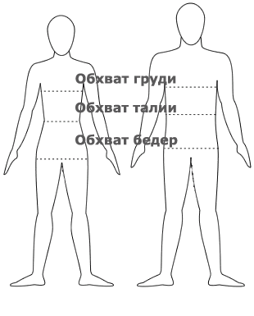

Приложение № 3
к Техническим требованиям

Требования к нанесению логотипов

Технология нанесения: Термопечать
Месторасположение логотипа: на спине под кокеткой согласно макету (266 * 55 мм)
Месторасположение логотипа (шеврон): на клапане левого нагрудного кармана (95 *35 мм)
Итоговый макет согласовывается при заключении договора
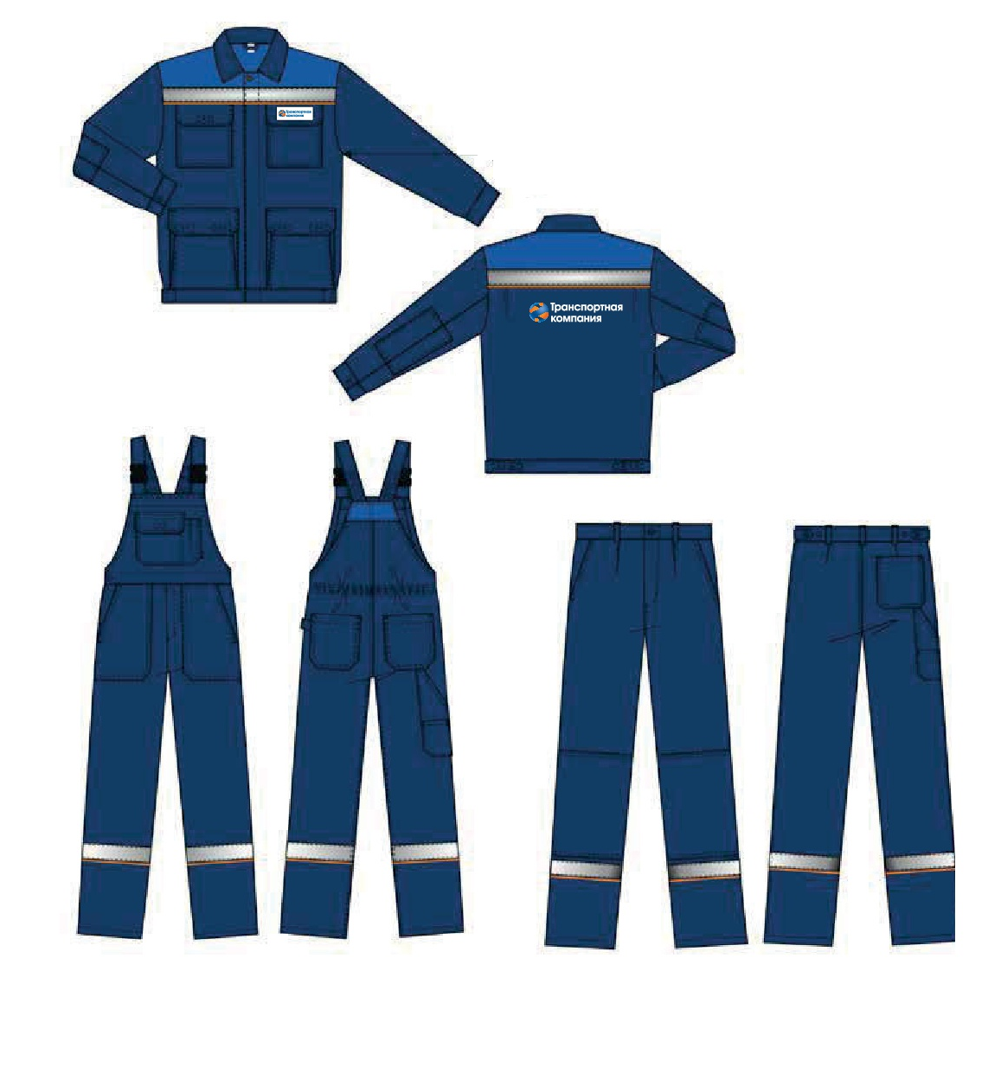

Технология нанесения: Термопечать
Месторасположение логотипа: на спине под кокеткой согласно макету (266 * 55 мм)
Месторасположение логотипа (шеврон): на клапане левого нагрудного кармана (95 *35 мм)
Итоговый макет согласовывается при заключении договора

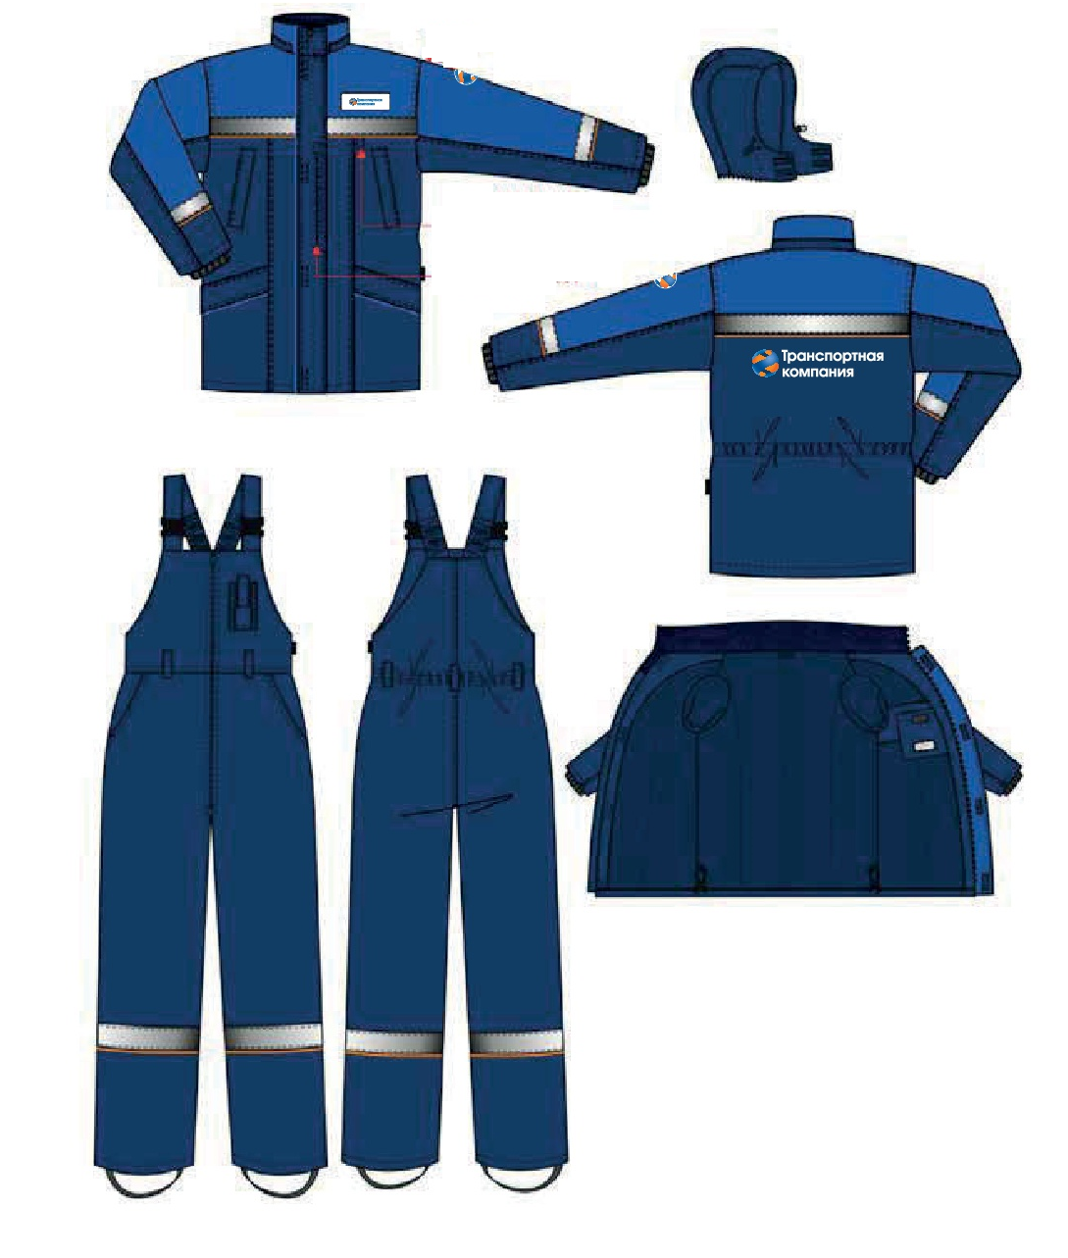

Местоположение фирменного ярлыка «РусГидро»
Итоговый макет согласовывается при заключении договора

